Đặt phòng trên ứng dụng di động

LinkFigma: https://www.figma.com/design/YEX6yxqjHP2Smj5Q9GH1fh/002_NTD?node-id=0-1&t=1iplpidACDSorF5u-1
Phân tích yêu cầu:
Mục | Nội dung
Actor chính - vai trò | Khách hàng đã đăng nhập, chọn khách sạn - chọn phòng, xem chi phí, xác nhận đặt phòng
Yêu cầu chức năng (4) | - Hệ thống xác nhận khách đã có đăng ký/đăng nhập tài khoản mới được phép đặt phòng  - Hệ thống ràng buộc khách hàng phải nhận phòng trong 90 ngày tới và đặt tối đã mỗi lần 14 đêm  - Tạo đơn đặt phòng chỉ thuộc 1 khách và 1 loại phòng  - Ràng buộc khách hàng có thể có nhiều đơn đặt phòng, nhưng số lượng khách không được quá sức chứa của loại phòng
Yêu cầu phi chức năng (2) | - Đảm bảo hệ thống chịu được 6000 khách hàng truy cập cùng 1 thời điểm  - Bắt buộc bảo mật thông tin thanh toán của khách qua mã thanh toán được tạo chỉ nhà hàng có quyền truy cập và xem
BR1 -> Bước 1 | Chọn khách sạn rồi, nhập ngày nhận - trả phòng theo đúng quy định, nhận phòng trong vòng tối đa 90 ngày tới, không đặt quá 14 đêm
BR 3 -> Bước 3 | Chọn phòng kèm theo số lượng người trong 1 phòng phải đúng quy định của khách sạn
Điểm chưa rõ - Câu hỏi

Activity Diagram
6.1 Khách hàng đã đăng nhập, chọn khách sạn, điền thông tin ngày nhận - trả
6.2 Hệ thống truy xuất thông tin khách sạn theo yêu cầu của khách
6.3 Hệ thống hiển thị các loại phòng còn trống của khách sạn đó
6.4 Khách hàng chọn 1 loại phòng, nhập số khách, rồi bấm “Tiếp Tục”
6.5 Khách hàng nhìn thấy tổng chi phí dự kiến, bấm “Xác nhận đặt phòng”
6.6 Hệ thống kiểm tra loại phòng còn trống, tạo đơn, cấp mã đặt phòng, gửi email xác nhận, hiển thị thành công

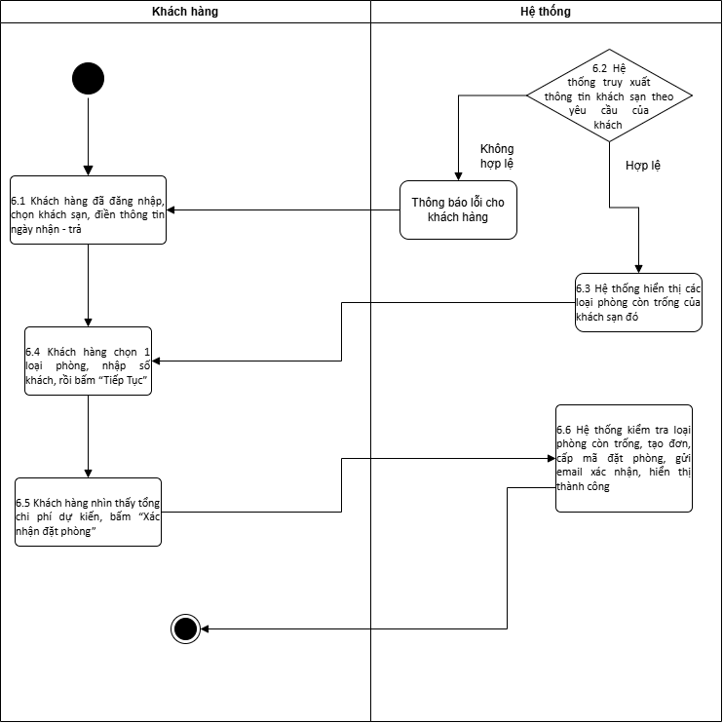

Thiết kế ERD:
Thuộc tính | Đặt ở bảng
total_rooms | Hotel
Number_of_guests | Booking
Service_price | ExtraService
Thuộc tính không nên lưu:
Lý do:

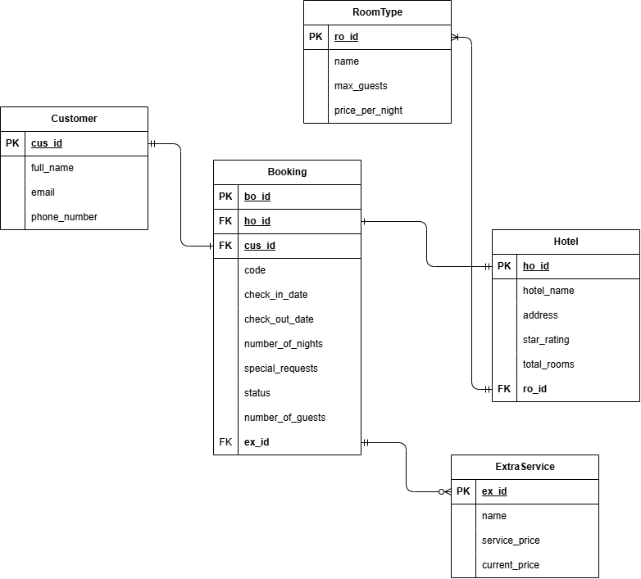

UI/UX trên Figma:
# | Lỗi | Nguyên tắc vi phạm | Ảnh hưởng
1 | Nút "Tiếp tục" nhỏ, cùng cấp với nút phụ | Thứ bậc thị giác | Khó nhận ra bước kế tiếp
2 | Thẻ phòng được duyệt sai so với yêu cầu của khách | Nhận diện hơn ghi nhớ | Chọn sai phòng
3 | Không có lỗi tại trường, placeholder làm nhãn | Phản hồi hệ thống, ngăn lỗi | Nhập sai mà không biết
4 | Chữ nhỏ, tương phản thấp, vùng chạm < 44px | Khả năng tiếp cận | Khó đọc, bấm nhầm

CTA chính – lý do: "Tiếp tục", vì đó là hành động duy nhất hoàn tất mục tiêu của màn hình này và dẫn sang bước xác nhận.
Trạng thái đã chọn – Loading: hiện 3 thẻ skeleton cùng kích thước thẻ phòng, giữ nguyên bộ lọc phía trên, vô hiệu hóa nút "Tiếp tục" cho đến khi tải xong.

